Etunimi Sukunimi

Kirjoita tähän esittely

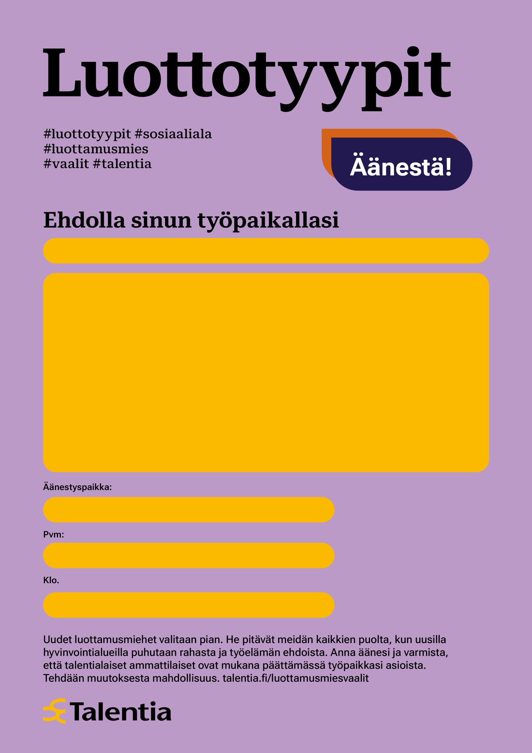
Paikan nimi

1.1.2022

00.00

